INFORME DE CLAUSURA Y ACTO RECONOCIMIENTO A JÓVENES MONITORES DE CAMPAMENTOS VACACIONALES

SECTOR: | Coordinación Territorial
ENTIDAD EJECUTORA: | Secretaría General de Coordinación Territorial y Participación  Ciudadana y Administraciones Zonales
MES DE REPORTE: | Agosto | FECHA DE  ELABORACIÓN: | (05-09-2023)
EJE PGA: | Hábitat, seguridad y convivencia ciudadana.
HITO: | Colonias Vacacionales
PASOS: | Paso 2: Clausura y acto reconocimiento a jóvenes monitores con la participación del alcalde.

- DESCRIPCIÓN GENERAL:
Con el objetivo de reconocer al voluntariado juvenil que apoyó del 31 de julio al 05 de agosto, en el desarrollo de los campamentos vacacionales “Sol y Viento”, beneficiando a 11500 niños y niñas de 6 a 12 años en situación de vulnerabilidad, esta Secretaría General planificó en sus hitos, la “Clausura y acto reconocimiento a jóvenes monitores con la participación del alcalde”.
En ese sentido, el día domingo 06 de agosto de 2023, se desarrolló el evento de clausura y reconocimiento a 1500 monitores juveniles en el balneario municipal “Cunuyacu”, este evento contó con un espacio artístico - cultural para el disfrute de 1500 voluntarios juveniles,
Los jóvenes, disfrutaron de un espacio recreativo que brinda el balneario municipal, así como de un concierto artístico y cultural, durante el evento se realizó la certificación simbólica por parte de la Secretaria General de Coordinación Territorial y Participación Ciudadana, Carina Vance.
Este espacio, permitió visibilizar las acciones que realiza el Municipio del Distrito Metropolitano de Quito por los grupos de atención prioritaria.

- CRONOGRAMA DE ACTIVIDADES

TIEMPO/HORARIO | ACTIVIDADES
09:00 | Llegada de monitores
09:30 – 09:40 | Recibimiento al público en general y autoridades
09:40 – 09:55 | Presentación del grupo de baile “Black secret”
10:00 – 10:05 | Palabras de agradecimiento por parte de monitora juvenil.
10:10 – 10:15 | Intervención de Carina Vance, secretaria de Coordinación Territorial y Participación Ciudadana.
10:15 – 10:20 | Entrega simbólica de certificados
10:20 – 11:10 | Orquesta de salsa “Son de tres”  (Cañones de espuma y personajes compartiendo con los chicos)
11:10 – 11:30 | Presentación de HIP HOP “Entelekia”
11:40 | Presentación de Soulier Music Band
12:00 | ALMUERZO
12:20 | Presentación de Sagent Fam
13:00 | Presentación de Salsa Sur
14:00 | Cierre del Evento
14:10 | Retiro de los Chicos

- REGISTRO FOTOGRÁFICO

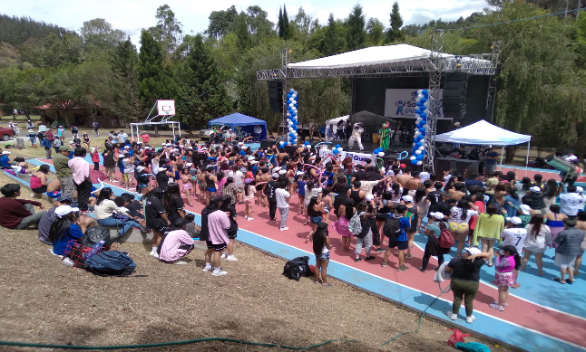

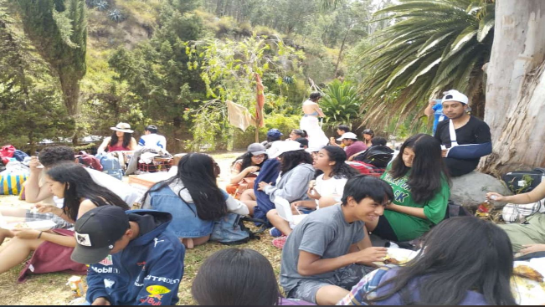
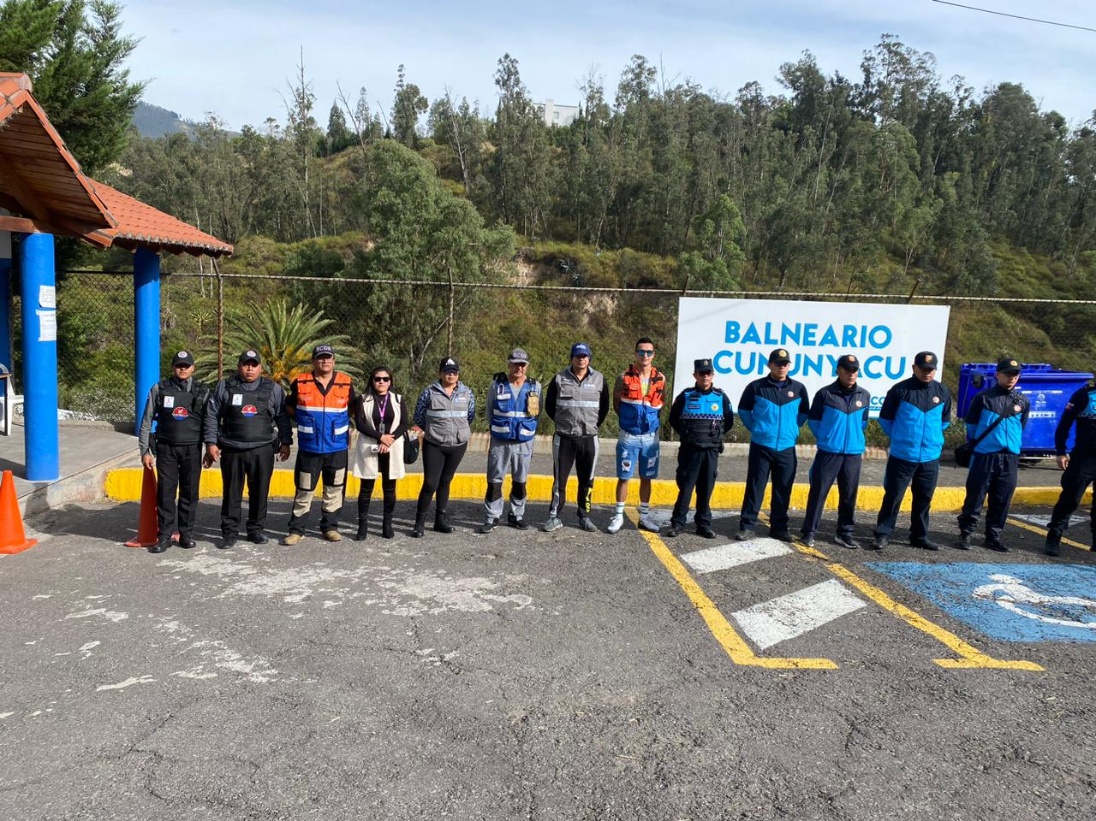
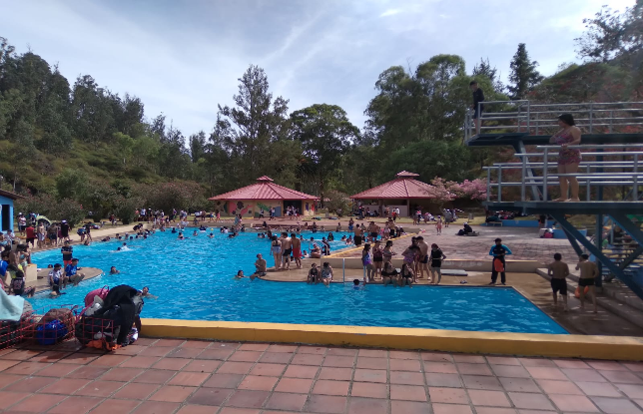

- FIRMAS DE RESPONSABILIDAD

ELABORADO POR: | APROBADO POR:
Responsables:  Joel Sánchez  Coordinador de Juventud y Voluntariado | Aprobado por:  Pablo Iturralde  Director Metropolitano de Participación Ciudadana

